Способы получения результатов исследований
1. Результаты лабораторных исследований пациент может получить на личную электронную почту. При оформлении заказа необходимо сообщить адрес почты администратору как желаемый способ доставки результатов.
2. Пациенты могут ознакомиться с результатами лабораторных исследований в «Личном кабинете» ИНВИТРО. На сайте www.invitro.ru необходимо кликнуть на кнопку «Войти».
3. Без заведения «Личного кабинета» ИНВИТРО. Зайти с ПК:
- Ввести в поисковой строке браузера «Результат анализов одним кликом ИНВИТРО»
- Нажмите кнопку «Результаты Анализов»

- Введите личные данные, нажмите «Найти результаты»
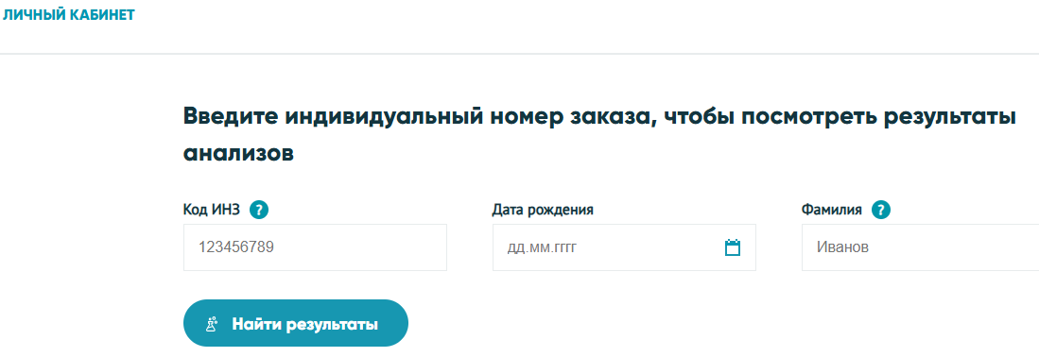
4. Без заведения «Личного кабинета» ИНВИТРО. Зайти с телефона:
- Ввести в поисковой строке браузера «Результат анализов одним кликом ИНВИТРО»

- Спуститесь вниз, нажмите кнопку «Результаты Анализов»
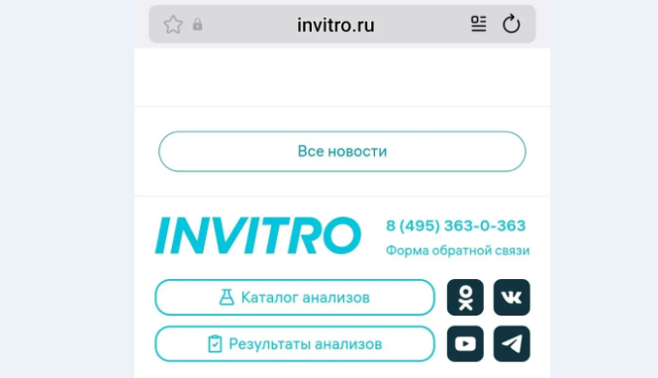
- Введите личные данные, нажмите «Найти результаты»

